思迅秤心管家

方案书

版本8.0



说明
本建议书中所涉及的信息不能泄露到双方以外的任何机构，也不允许为除评估该建议书以外的其他任何目的而进行全部或部分复制、使用或透露。在合同最终授予我公司或与我公司的建议书提交有关的前提下，用户拥有在合同许可范围内复制、使用或透露相关信息的权利。本限制条款对于用户使用本建议书中包含的从其他非限制性渠道获得的信息不做约束。

版权声明
如非另行说明，我公司拥有本建议书所有内容的版权。这些有版权的资料仅为所建议的方案使用，未经我公司许可不得向项目人员以外的任何人泄露。
除非得到我公司或资料所有人的书面批准，我公司在此明确声明本建议书中的任何文件或资料不得被部分或全部再版、复制、转售或分发，也不准许用于任何商业用途或出售。

目录
1 公司介绍 1
1.1 公司简介 1
1.2公司历程 2
2 项目分析 3
2.1 开发背景 3
2.2 分析 3
2.3客户关心点 4
3 客户案例 5
3.1 生鲜水果客户 5
3.2 休闲食品客户 5
3.3更多客户 6
3.4本地客户 7
4 系统简介 7
4.1 概要总述 7
4.2 秤心管家8架构 8
4.3 产品特色 9
4.5功能总览 15
5 智慧门店应用 15
5.1人脸识别 15
5.2大屏营销 16
5.3刷脸支付 16
5.3自助收银 16
5.3扫码购 16
6 移动应用 16
6.1思迅微商店 17
6.2 微POS 17
6.3 移动支付 18
6.4老板助手 18
6.5盘点机 18
6.6订货块 19
7 系统需求 20
7.1 硬件 20
7.2 软件 20
7.3云服务 20
8 服务体系 21
8.1 服务宗旨 21
8.2 服务时限 22
9 方案报价 22
9.1 系统软硬件报价 22

公司介绍

公司简介
深圳市思迅软件股份有限公司（简称“思迅软件”，股票代码：838758），总部位于深圳软件产业基地，是第一批“国家级高新技术企业”和“深圳市重点软件企业”，是石基信息（股票代码：002153）控股成员企业。2017年成功进入新三板创新层，是中国POS行业中率先进入创新层的公司。
思迅长期致力于零售流通业、商业自动化与餐饮娱乐行业信息化技术研究开发与推广应用，是国内较早的零售业软件产品开发商之一，也是国内零售流通信息化解决方案的领导供应商和服务商。20多年来，思迅不断创新，用大数据和云计算等技术来变革线下门店的管理和营销模式，近年来基于大数据，人脸识别等技术，推出了人脸识别、刷脸支付、自助收银、扫码购、会员营销等收银管理方式，致力于帮助传统线下门店上线线上数字化门店、数字化运营管理，实现传统门店向智慧门店、传统餐厅向智慧餐厅的转型升级。
2018年7月思迅战略投资南京客至软件，成为该公司控股股东。客至软件的加入，将大大提升思迅在智慧门店领域解决方案的综合竞争优势，进一步完善从线下到线上、从供应商到商家、再到消费者的完整生态闭环解决方案。
思迅旗下拥有知名品牌“思迅”、“美世家”、“美食家”、“eShop”、“天店”、“客至”产品覆盖零售、专卖、餐饮三大行业，以及在线进销存、云计算二大领域，提供连锁超市、便利店、百货、购物中心、连锁品牌专卖店、分销、物流和餐饮娱乐业专业的智慧门店解决方案，以及管理咨询、项目实施、系统集成、技术支援等全程服务。
思迅软件拥有成熟的市场销售渠道及完善的技术服务网络，在南京、武汉、郑州、昆明、南宁设有5个分公司，并建立了思迅学院及武汉支持中心，为客户提供专业化、特色化的管理咨询、项目实施、系统维护、专业培训、优化升级等全程服务。目前，思迅软件在全国500多个城市拥有超过1300多家业务合作伙伴，建立了遍及全国的强大思迅合作联盟阵营、渠道分销体系及技术支持服务体系，形成了强大的IT营销服务网络。
展望未来，思迅将继续以“有商业在，就有思迅”为原动力，携手广大合作伙伴，为我们的客户提供高效、低成本的的智慧门店解决方案。

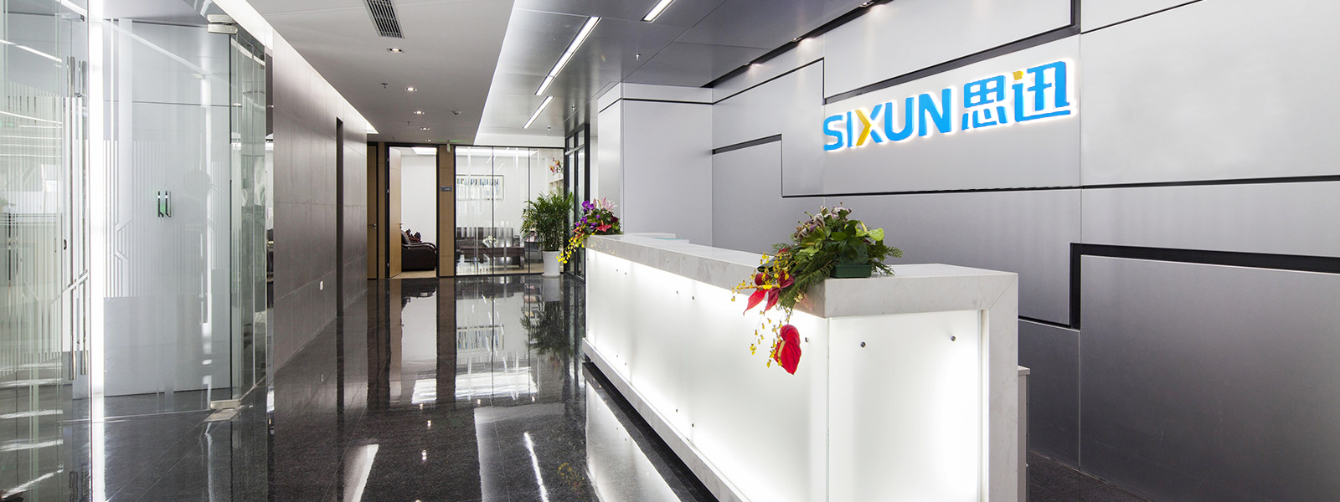
1.2公司历程
2017年05月 进入新三板创新层
2017年03月 荣获第十届中国商业信息化行业大会“十年贡献成就奖”
2016年08月 新三板上市（股票代码：838758）
2016年01月 深圳市思迅软件股份有限公司成立
2015年11月 思迅软件设立全资子公司“思迅网络”
2015年10月 思迅软件荣获“2015年中国软件行业最高3A信用评级”
2015年05月 思迅软件荣获“深圳市2014年优秀软件企业”称号
2014年11月 思迅软件发布基于公有云服务模式的管理软件--思迅天店
2014年11月 思迅软件成立硬件事业部
2014年05月 思迅软件再度获评“深圳市重点软件企业”
2013年12月 引入战略投资者—石基信息（股票代码：002153）
2013年06月 思迅荣获“深圳市重点软件企业”称号
2013年03月 思迅商锐9被评为“2012年深圳市优秀软件产品”
2013年03月 思迅软件荣获“深圳市优秀软件企业”称号
2012年08月 思迅软件被评为“深圳市重点软件企业”
2012年03月 思迅软件被评为2011年深圳市优秀软件企业
2011年12月 思迅软件用户数突破20万
2011年06月 思迅软件推出B/S系列的软件产品
2010年08月 思迅软件名列中国零售信息化解决方案十大供应商
2010年04月 思迅软件荣获行业信息化“十大品牌企业奖”
2009年08月 荣获“2009年度中国行业信息化优秀企业奖”
2009年03月 思迅软件荣获“国家级高新技术企业奖”
2008年03月 思迅软件当选“零售业最受好评十佳IT软件服务商”
2005年02月 荣获IBM亚太区零售业成就奖
1998年05月 推出国内第一个产品化的零售管理软件 ---“思迅 2001 进销存V2.0”
1995年05月 为沃尔玛中国 POS 系统本地化开发与实施
1991年07月 由IBM投资创立万国软件公司

项目分析

开发背景
近几年来，随着经济的发展和消费水平的不断提高，休闲食品、水果时蔬等专卖店也在不断快速发展。然而，在行业高速发展的同时，面对门店分散，从业人员本身素质参差不齐，成本的不断扩张，物流配送要求越来越准确，越来越精细，从而对于行业信息化管理要求越来越强。
目前由于市场环境的变化，休闲食品专卖店对于行业软件、以及行业解决方案方面也有了更高的要求与期待，具体体现在以下几个方面：
- 开店速度快，可复制性强，规模扩展迅速，如何快速响应客户开店速度，门店快速复制，减少实施、维护成本？
- 以往产品对应分部式数据常见的调价，传输等问题由于架构长期得不到有效解决；
- 目前大环境下网络状况的不断提升，网络已经不是原有功能，以及技术实现的瓶颈；
- 客户操作易用性，简洁性等市场需求越来越明显，如何更加贴近客户需求，用户体验也是我们急需考虑的问题；
- 产品以散装称重为主，如何效率精细化管理、快速称重收银、降低人务成本？

分析
当前的信息化建设，对休闲食品、水果时蔬等专卖行业来说非常重要，我们总结，其信息化建设的意义在于：

- 实现企业统一管理，达到统一进货、统一配送、统一结算的目的，堵住许多管理上的漏洞。通过各个连锁门店的POS系统，总部可以对各连锁门店的销售、库存等信息进行控制，从而实现整个物流业务的统一管理。系统的最终目标是为实现整个企业的统一化、科学化、规范化管理提供准确、快捷、可靠的工具；

- 操作上的统一，使得连锁管理得以标准化、专业化；由于使用信息系统，使得员工的业务素质得以提高；从前要靠经验来做的事情，取而代之的是用统计数字来对业务进行分析；

- 使各个环节之间相互衔接。系统较好地完成了业务环节之间单据的审批流程，从新商品的立项、供应商的立项，到商品价格的变动、特价优惠的执行以及退货的申请等，各个环节之间相互衔接，使得管理更加顺畅；

- 企业数据的收集、分析和共享。门店、配送中心发生的所有业务数据，包括订货、配送、验收、销售以及周边采价信息都自动回传到总部，由总部统一处理后形成有价值的信息再反馈到业务部门，对业务工作进行指导；

- 信息流、物流、票据流、资金流的高度统一。系统实现一单到底的设计目标，使得从向供应商订货开始直到对供应商结算的各种信息与票据保持一致, 做到所有数据全部及时、真实、有效, 管理者通过对销售毛利进行分析，了解商品的畅销程度，了解商品的盈利水平，可以以此为依据，科学地调整经营结构；

- 目前国家网络性能逐步的提升中，网络对于数据连接已经不再是瓶颈，对于现状，我司精心考虑，全新架构；采用全实时性的连接的方案，所有数据完全实时，为企业快速决策提供强有力依据，同时，彻底解决了传统CS产品因传输不稳定而带来的一系列数据问题；

- 休闲食品专卖店特性主要在于精小，有着快速复制，快速扩张的特点，面对这种特性，对于实施，维护等各方面都要求更加简便，这对于门店系统也就有了更高的要求， 要求能够傻瓜式操作，任何人员都可以相应维护处理；

- 专卖店以散装秤重商品为主，如何快速称重收银，是行业一大需求。鉴于此，我司精心设计，提供称重收银一体化解决方案，支持市面上流行的PC秤、计价秤、条码秤等电子秤设备，以满足客户不同营业模式的需要。

行业现状问题及应对
- 老旧的称重操作方式，效率低、排队拥挤怎么办？
》秤心管家支持条码秤、计价（通讯）秤、PC秤、收银秤4种称重方式体验，简单高效，称重一体化收银！

- 门店管理依赖键盘鼠标、业务单据操作慢？
》秤心管家门店功能模块大，抛弃鼠标键盘，手指全触屏，业务单据操作更流畅！

- 水果生鲜行业特性管理不到位，散乱，无法精致化管理怎么办？
》秤心管家支持水果分级、猪肉分割、捆绑、混熟，水果鲜切、损耗、试吃等行业管理更精准。

- 运营情况不明，无法及时分析、决策怎么办？
》秤心管家有智慧会员营销、老板助手 、进销存分析，精准数字化运营！

客户案例


生鲜水果客户
客户名称：特特水果
上线区域：福建
使用点数：125+站点（预计70分店）

介绍：
特特水果总部位于海上丝绸之路起点、享有“东方第一大港”盛誉的历史文化名城——泉州，是一家“统一采购、统一配送、统一销售”的大型专业化水果专卖连锁机构。
公司在福建省首度开辟大众化、专业化水果专卖连锁的蓝海市场，2010年10月首家“特特水果”专卖店成功开业。2015年，成功增资并更名为“福建特特商贸有限公司”。
在拥有二十多年零售行业经验的陈董事长带领下，公司凝聚了一批多年在水果零售行业的精英团队，目前员工数已近400人，在短短的一年多时间里，公司由15家店发展到现在遍布闽南全区域的60多家连锁专卖店，是目前福建省最大的水果连锁企业。


休闲食品客户
客户名称：
上线区域：湖南长沙
使用点数：150站点（预计130分店）
介绍：
舌尖零食 品牌为湖南舌尖商贸有限公司旗下品牌，其公司致力于开发、挖掘和整合休闲食品资源，从事休闲视频零售及批发，打造零食连锁品牌；其公司主营东南亚、欧美及全球各地金卡食品、进口牛奶、休闲食品、酒水、饮料、熟食及各地特产；目前其公司已成功挖掘三十几个国家及地区，十几个系列，共计三千多钟商品，能满足不同年龄层次的顾客对休闲美食的追求。

3.3更多客户
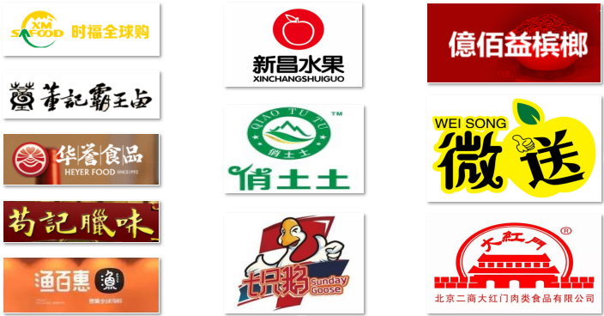

以下是休闲食品、水果时蔬行业部分客户列表：
休闲食品 | 泰纳国际果业 | 鲜八里休闲食尚屋 | 太湖农业绿色食品 | 内蒙大牧场食品
休闲食品 | 盼盼食品 | 衢州市真心食品 | 米多食品 | 馨滋食品
休闲食品 | 嘴馋休闲食品 | 珍宝荟食品商行 | 原野食品 | 玉溪华庄冷冻食品
休闲食品 | 义乌市军风食品 | 壹久行一口乐休闲食品 | 烟台宏天顺食品 | 想乐派进口食品
休闲食品 | 上海贪吃小站 | 上达食品 | 荣康无糖食品 | 千年福食品
休闲食品 | 蒲记食品屋 | 好想你枣休闲食品 | 华味优休闲食品 | 湘村食品
休闲食品 | 红月食品 | 宏昇糖烟酒食品 | 好丽华休闲食品 | 北京添天派食品
水果时蔬 | 爱尚家果蔬 | 安宁蔬菜直营连锁 | 北方果蔬农资店 | 苍梧蔬菜
水果时蔬 | 大方蔬菜 | 德惠红太阳水果蔬菜超市 | 德康果蔬 | 鼎盛源果蔬
水果时蔬 | 东成时蔬 | 福海蔬菜果蔬之家 | 好果多果蔬 | 菏泽天鸿果蔬
水果时蔬 | 红日水果蔬菜 | 十里竹溪蔬菜 | 苏州欢润蔬菜 | 吴昊果蔬专营店
水果时蔬 | 硒之园果蔬 | 亿品果蔬 | 月河口忠诚蔬菜 | 浙江轩锋蔬菜

3.4本地客户
此处由代理商自己加入

系统简介

概要总述
“秤心管家8”集合了门店进销存、连锁管理、称重为一体，专门针对食品、果蔬等称重行业专卖店量身定制设计的一体化信息化系统。总部系统包含了企业的商品流、信息流、资金流的所有业务管理思想，它与门店系统、配送中心系统、决策支持系统等相辅相成，共同构筑了企业强大的管理信息网络系统，满足企业“管理规范化、业务自动化、功能先进化”需求。
适用范围：生鲜果蔬、干货零食、海鲜水产、卤肉熟食、农资、智慧农贸等专卖行业。
系统主界面如下：
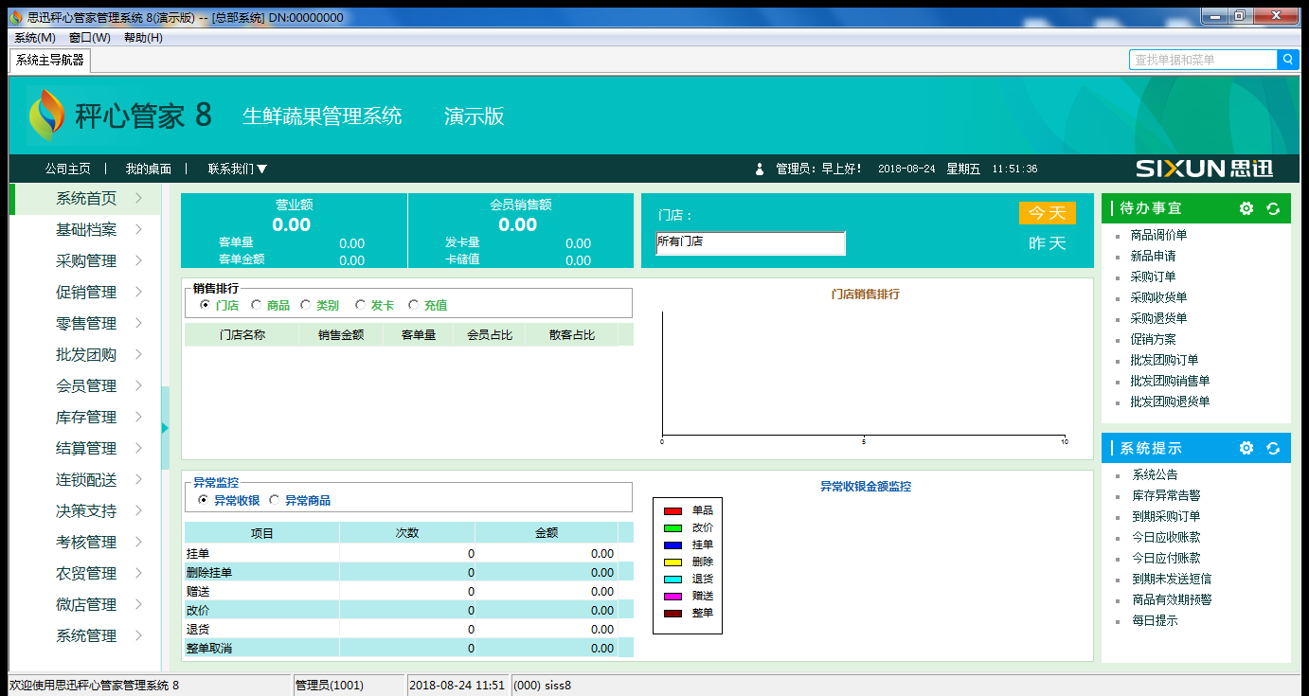
图 系统主界面

秤心管家8架构
系统支持总部、区域、门店二级三类连锁经营模式，门店总部数据采用实时连接方式为主，支持短暂断网销售，然后上传对应业务数据方式。
门店除前台销售业务外，其他所有业务需实时连接总部进行销售，保证业务数据统一性，实时性。
网络拓扑图如下：
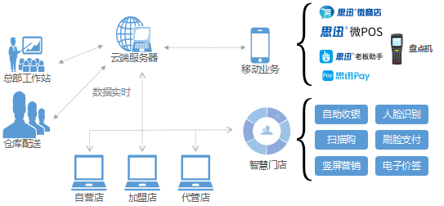

产品特色

全新架构，全新设计
- 数据实时，随时掌握运营数据；
- 直营店，加盟店，代管店三种分店管理模式，完全满足门店日常业务需求；
- 微小型门店，新版本，自动检测，自动升级不再是障碍，节省大部分升级维护时间；
- 待办事宜以及每日提醒功能，让您的工作更加容易，不再遗漏；
- 高效安全的多级权限控制：功能模块权限、品类数据权限、品牌数据权限、系统价格权限；
- 总部统一管理维护，门店程序自动在线升级。

精准行业分级销售，特色批次管理
- 支持水果行业分级猪肉分割销售，进货、销售、库存精准控制；
- 批次管理食品有效期，支持按商品设置一级预警天数、二级预警天数，自动提示近效期、过期商品；
- 食品行业不同口味商品混合销售，支持果汁鲜榨、奶茶、咖啡厅管理业务，提供了一套完美专业的解决方案。

支持各种电子秤：PC秤、条码秤、计价秤、收银秤
- 支持市场上各大品牌主流电子秤，一键设置，轻松实施；
- 称重、销售收银一体化精细管理，减少人力成本；
- 支持连续称重、定额称重、称重凑整，提高称重收银效率。

支持不同门店经营不同商品
- 支持不同门店经营不同的商品，不同销售销售不同商品，可以按门店设定商品的引进及淘汰。

支持触摸屏，平板电脑等，销售、收银尽在“掌”握
- 与《微POS》《微商店》《老板助手》等移动管理平台无缝对接，随时随地打理生意；
- 支持触摸屏，提供双屏功能，客户屏在消费时显示消费情况，空闲时可选择播放广告短片或循环显示广告图片；

专业的促销管理
- 促销方案化，系统化，再也不用为在大量促销名称中寻找而费力；
- 向导式的促销，可一次性针对所有门店进行促销处理；
- 提供折扣、特价、买满送三大类促销信息；
- 可根据选择，针对不同的会员等级进行确定促销范围；
- 折扣、买满送方式下提供全场、类别、品牌、商品四种促销不同的促销范围；
- 特价方式可直接针对商品进行直接特价、件数特价、偶数特价、时段特价、条件组合特价等不同特价方式。

库存管理、实时高效
- 总部可以实时查询各门店商品库存，门店可以跨店查看其它门店实时库存情况，前台销售商品销售实时扣减库存；
- 提供智能补货系统，支持卖一补一，支持理想库存补货方式，安全库存补货方式，也可以特别要求补货；
- 灵活方便的门店间库存相互调拨，详尽货物调拨的差异跟踪及处理；
- 提供智能要货系统，可以根据下属门店的补货申请，自动向总部或者其他机构生成要货申请。

强大的会员（VIP）管理
- “掌上会员”系统——商家创商机，促会员消费。通过扫描二维码即可轻松安装；
- 全新的会员模块处理；
- 会员积分、折扣、储值三卡合一，支持多级别会员价设定，会员积分付款；
- 支持会员的全国连锁；
- 支持会员直接开单销售，开单退货功能；
- 支持多种类别的会员管理，多种形式的会员卡优惠促销方案，针对不同的会员类别支持多种会员积分，按积分自动升级会员折扣级别；
- 支持会员连锁功能，一卡在手，全部连锁门店通用；
- 系统提供父子卡关联功能，即子卡积分时可同时为父卡积分；
- 会员短信发送功能，会员的跟踪回访系统全程记录，提升会员忠城度。

更为易用的零售管理，一体化设计
- 门店系统前后台一体化，易学易用；
- 支持硬件（POS小票打印机，客显，钱箱）自定义，只要明确硬件指令类型，即可自行增加，完美兼容；
- 一个门店（仓库）进行一次设置前台硬件设置之后，其他门店可一键复制，避免重复繁琐的设置工作；
- 更加完善的小票设计，票头、票中、票尾以及其他服务信息独立设置；
- 支持商品预定管理；
- 支持挂账可多次回款、外送等功能；
- 支持图形化选择商品与设置畅销商品以及商品扫描功能；
- 支持交接班盘点。

全面丰富的结算管理
- 预收款：针对客户预收款，可用于客户结算；
- 预付款：针对供应商预付款，可用于供应商结算；
- 供应商结算：针对供应商供货的结算管理；
- 客户结算：针对批发客户（团购大客户）的结算管理；
- 门店费用：管理各门店对应费用情况，总部做销售，毛利，费用综合分析；
- 商场结算：提供和商场的费用管理，商品销售扣率管理，提供和商场结算的基本数据和统计数据；
- 加盟店结算：加盟店和总部的结算管理；
- 营业员结算：支持营业员佣金管理，提供公佣、私佣独立结算；

实时连锁、数据共享
- 系统支持门店数据实时共享，单一数据，无数据传输等待处理；
- 支持多种连锁架构，总部统一资料、统一定价、统一采购、统一配送；系统也支持不同门店制定不同销售价格；
- 总部可实时查看在线门店的库存信息、销售数量、成本毛利等营业数据；
- 提供对加盟店连锁配送业务，配送价格灵活设定，不同门店可选择不同的配送价进行配送；
- 提供智能配送系统，可以根据下属门店的补货申请和其他机构的要货申请自动生成配送单据；
- 程序实现自动升级功能。传输采用最新的分段传输模式，能有效的提高传输数度，更人性化的传输进度提示；

个性属性，灵活设定
- 系统推出领先同行的单品属性管理，每个商品具有不同的属性，具有不同的特色。 针对于此思迅专卖系统的商品增加了多种属性值，用户可以根据使用范围的不同设置不同的属性，任意设置六种预设属性中任何几个，在所有商品分析报表中可以根据不同属性进行统计和分析，使得商品管理清晰科学；
- 会员有独立的属性功能；最大支持10个会员属性自定义，以及特殊日期自定义；

多价格体系管理
- 多价格体系管理：支持总部统一定价与门店自行定价相结合、不同门店可制订不同的价格；
- 可一次性针对所有门店进行多会员价，多批发价进行调整；功能更加完善，更加便捷；

团购和特殊批量订单
- 团购和特殊批量订单的预订、销售、配送管理；
- 支持不同门店自行管理对应客户，做到门店客户自行管理，自行结算；
- 批发团购价格体系更加清晰，可针对类别、品牌、单品设置不同的团购价格；

支持多种连锁业务管理模式
- 针对门店类型多的特点，系统支持多门店类型：直营店、加盟店、店中店、专柜；

智能补货管理
- 提供智能补货系统，支持卖一补一，支持理想库存补货方式，支持安全库存补货方式，可以特别要求补货；
- 灵活准确的调货和收货，详尽货物调拨的差异跟踪及处理；

独具创新的门店费用功能
- 总部统一维护门店费用 收支 类型；
- 总部，门店均可针对门店、仓库针对性做相应费用体现；
- 为门店盈利考核提供完整数据分析依据。

完善的考核管理机制
- 提供按照门店、品牌、类别、营业员、业务员等多维度目标考核；
- 提供按照年度，月度两种时间段相应考核区间，针对性强；
- 提供按照销售额，毛利等多角度考核方式。

全自动的短信发送系统
- 提供针对会员的各种业务自动发送短信；
- 提供针对老板的每日营业情况自动发送短信。

强大的综合性收银管理界面
- 前台功能丰富，模块化操作，触摸、扫描、手输模式任意切换；
- 前台快速调价、快速报损、微订单、外卖订单处理功能丰富、处理及时；
- 超大模块，抛掉鼠标键盘，手指触屏更流畅；
- 权限大，前台布局总部化，门店管理更便捷；
- 单据优，建档、保存、修改，业务操作更智能；

智能的系统首页图表式展现运营决策
- 通过表格+柱状图形的报表展现每日最新数据，实时更新、实时掌控，数据直观明了，为科学决策提供强有力支持；
- 系统自动核算客单消费金额、会员消费细节、营业额、会员销售额；
- 门店数据分析全面详识，从销售、客单量、会员占比、散客占比以及门店销售排行对比几个方面来深入展示和分析；
- 统计各个分店的滞销、状态异常、负毛利、负库存数据，以便及时调整商品经营策略，处理商品异常状况；
- 可实时监控门店收银操作，包括改数量、赠送、挂单、整单取消、退货、改价等；

智慧型农贸市场管理
- 支持商户、摊位管理，合同定制，费用管理，销售阶梯返点；
- PC秤方案和收银秤一体化收银方案，实现集中收银或集中收银；
- 移动支付支持会员储值、支付宝支付、微信支付结算；
- 预设溯源对接方案，投屏公示方案，为食品安全和商品价格保驾护航。

智慧会员营销管理
- 结合会员的标签特性，对会员进行针对性的微信/短信内容营销，实现精准营销；
- 根据会员行为情况，用数字模型计算、图形脉络展现，快速扩大会员基数；
- 通过多种策略营销，提升会员存活率、复购率、客单价、会员粘性等，同步保障会员权益和会员资讯,实现会员价值的最大化；

精细化行业特性管理
- 鲜切损耗：鲜果的切皮、报损、转换库存，提供准确鲜切转换率，实现精细化管理；
- 快速报损：收银界面就能完成报损，操作更简单便捷；
- 试吃损耗：试吃商品的直接称重，快速生成损耗处理；
- 损耗报表：将试吃、鲜切、快速报损产生的金额损耗率和重量损耗率做区分，企业能迅速定位损耗高点，严控企业损耗，降低企业成本；

4.5功能总览
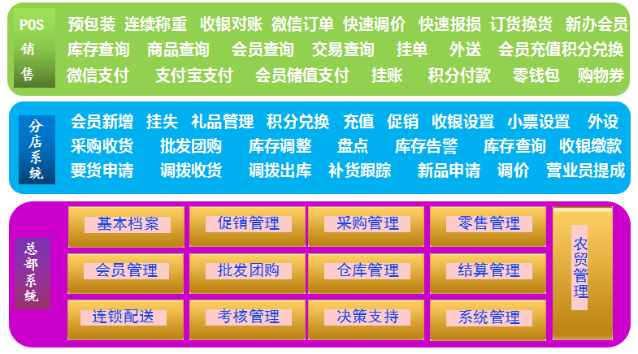

智慧门店应用
新营销概念，实现线下门店的数字化运营，进行有组织的精准运营；人脸识别，自助收银，全新智能技术，顾客消费体验全面升级。

5.1人脸识别
顾客进店，思迅通过人脸识别技术，自动识别会员与非会员。
会员：收到进店优惠券或者常购商品或者菜品的促销信息；
导购员：收到会员到店的推送消息及会员情况，将适合的产品或者菜品推荐给会员；
管理者：通过店铺热力图、顾客关注图等图表，实时了解顾客关注情况，对经营进行有效决策。

5.2大屏营销
大屏会即时显示商品及菜品信息，并会通过屏幕摄像头人脸识别，识别会员与非会员。
会员：可以查询自己的会员信息，大屏并根据会员的消费习惯推送相关商品及菜品优惠信息，以及店长推荐的产品；
非会员：大屏会显示消费者感兴趣的商品及菜品优惠信息以及店长推荐的产品，从而引导消费。
在餐饮店，顾客可以在大屏自助点餐系统自行点餐、下单、支付、充值、查卡等；在零售店, 顾客还可以在大屏自助买单。

5.3刷脸支付
顾客到收银台，收银台的人脸识别设备会识别出顾客是否是会员，如果是会员，收银设备自动给予会员折扣，会员选择储值卡支付，自动从储值卡扣款，完成支付。

5.3自助收银
顾客到收银台，收银台的人脸识别设备会识别出顾客是否是会员。
扫描：顾客将商品条码对准扫码头，扫码成功的商品在屏幕上显示。如果是会员，将自动显示会员价。
支付：顾客自主选择支付方式，如果选择的是“人脸识别储值卡支付”，会员只需对准人脸识别框，识别后自动从会员储值卡扣款。

5.3扫码购
顾客到店进入扫码购小程序，扫描商品条码加入购物车，确认购物车商品，在线支付之后即完成购物。

移动应用
思迅软件秤心管家8对接思迅移动应用，可以更好的发挥软件功能，实现更多业务操作，满足多种业态下的需求。

6.1思迅微商店

6.1.1简介
思迅微商店是思迅软件结合自身二十年零售行业经验和对新零售的理解，全新推出的一站式实体店O2O营销平台。
其服务于广大实体店商户，数据与思迅软件秤心管家8无缝对接。商户只需开通微信服务号，即可实现微信开店。
商户通过思迅微商店提供的数十种卡券、促销、互动游戏、积分商城等活动，可以有效的进行粉丝的引流、转化、促购，在投入资源有限的情况下，有效的增加门店营业收入。

6.1.2微商店功能特色
1、完善商品管理
多终端随时随地网页登陆管理商品，与门店同步，支持多规格、库存管理；
- 智能订单管理
线上订单实时推送到门店和相关人员手机，订单处理更高效；
- 百变促销管理
支持打折、满减、满送、拼团、秒杀等数十种促销玩法，帮助店铺提升客单成交量；
- 通用卡券管理
商户后台可设置多种类型优惠券；顾客线上领券可在线上和线下通用，使用更便捷，转化率更高；
- 会员营销管理
会员积分兑换、专属领券、充值赠送、定向发券、券分享；
- 多支付方式
到店支付/微信/储值卡支付；
- 多样微营销
幸运转盘、分享有礼、签到有礼；支持发送微信现金红包；
- 粉丝推广员
每一位店员或会员都可成为店铺推广员，帮商家发展会员；
- 老板助手
提供老板助手模块，实时查报表看营收，随时随地快速掌握门店情况；

6.2 微POS
思迅微POS是基于Android操作系统的零售管理系统，应用于手机，移动POS终端，系统实现了门店零售管理业务，软件界面友好，清晰美观，时尚流行，功能简单实用、操作简便、易学易懂。可用于销售收银、体验式销售、导购、会员一卡通。
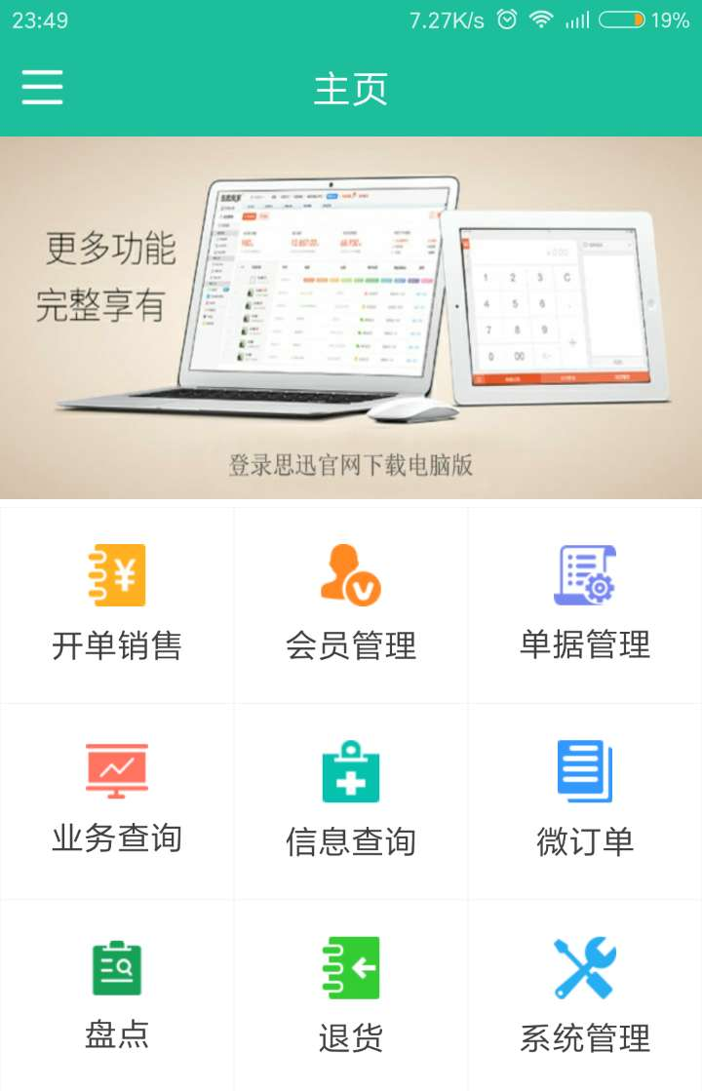
- 全面支持安卓系统移动设备：手机、拉卡拉、极盒、商米等多种移动终端；
- 临时摊点，外摊，随时随地移动收银不受设备和场地限制；
- 移动收银，支持微信支付、支付宝、银联、储值卡等付款，
- 快速查询库存、订货，调货，收货；
- 店内柜台，独立结算，随时对帐；
- 会员新增、维护、积分冲减、储值充值自由应用；

6.3 移动支付
- 完美支持支付宝支付，微信支持，思迅支付。

6.4老板助手
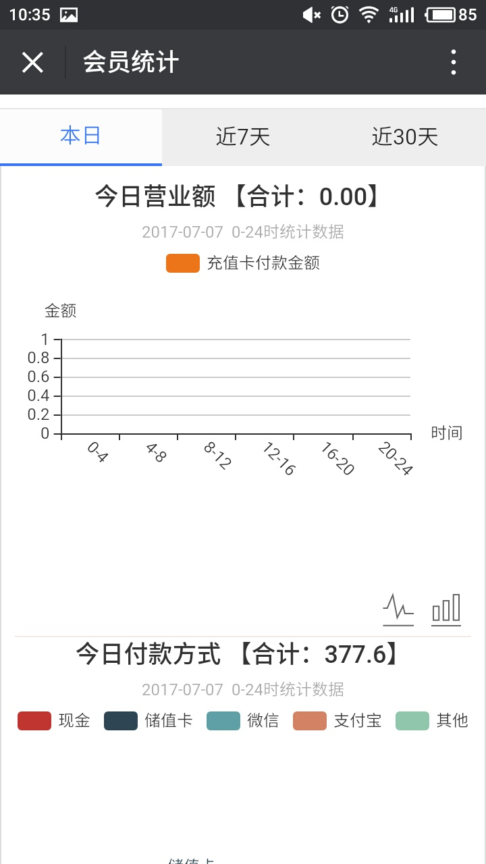
老板助手，是一个基于移动互联网的手机端轻应用。无论管理者身在何处，均可通过微信在线实时查看门店营业数据，掌握核心指标趋势，真在做到随时随地，一手掌控。

- 与思迅微商店无缝对接；
- 在线订单自动推送到手机上；
- 老板微信实时关注销售，图像化数据，直观明了；
- 商品销售查询、门店销售查询、会员统计、商品查询等环比数据分析；

6.5盘点机
秤心管家8支持思迅SX3700数据采集器和SX3900门店助手
SX3700是一个外观设计新颖、时尚、界面友好、操作简单、性能稳定、开发灵活便捷的液晶显示屏的手持数据采集器。
- 超强解码能力、数据采集速度快
能快速准确阅所有一维条码，受环境限制，室内户外均可使用，节省90%的时间、人力和管理费用；
- 商品信息无线实施查询、提高工作效率
在商品的主界面按扫描健查询商品，可实时查询到商品的库存价格的变动，提供商品档案的最新数据；
- 支持采购、批发订单下传，节约用户成本
设备直接下传软件生成的采购/批发订单，通过订单明细直接进行点货采购，生成采购收货单/批发销售单；
- 独有的生鲜码盘点、让生鲜库存管理不再难
3700+提供生鲜码的盘点，通过生鲜码设置，为生鲜、水果等商品提供一个盘点；

6.6订货块
思迅订货块。是一个轻量级的订单协同平台，供应商可通过手机实时收到零售商的电子订单，让零售商与上游供应商的订单协同快、准、高效；完美实现从零售商订货、供应商发货、到零售商收货的全过程跟踪。
- 通过公众号进行管理
采购入库一体化，采用云平台，聚集供货端客户，完成订单环节闭环；
- 打破双方的传统屏障
全新订单处理方式，可实时收到微信推送订单通知并进行处理，能实时查看订单进度，大大提升业务效；
- 配置简单、实用方便
系统可扩展性强，轻量级应用，系统资源占用少，配置简单方便；
- 革新订单处理方式
与思迅全系列零售系统无缝对接，打破零售商和供应商之间的系统及屏障，彻底革新的订单的处理方式；
- 配置简单，使用方便
无须在线下进行繁琐的设置，零售商简单三步即可开始使用；供应商扫码绑定，一步到位；
- 实时传递，提升效率
订单状态及时传递，通过微信推送消息，各个环节都可以做到有效的监控，极大的提升订单处理效率；

系统需求

硬件
为使系统能更好地发挥其性能，我公司对本方案中所涉及到的硬件建议采用以下地型号和配置（或使用等同配置地硬件设备）。
硬件方案：
项目 | 配置要求
服务器 | 中高档品牌服务器，多CUP/2G以上，硬盘80G以上,2G内存以上
后台客户机 | P4 1GM Hz / 40GB / 1G
前台POS机 | 兼容机或主流品牌机

软件
系统软件方案：
项目 | 软件要求
服务器 | Windows 2000/2003/2008 Server 简体中文版
数据库 | MS SQL Server 2000/2005/2008/2012中文企业版
后台客户机 | Windows 2000/XP/WIN7/WIN8简体中文版
前台POS机 | Windows 2000/XP WIN7/WIN8简体中文版

7.3云服务
秤心管家8支持云服务器（阿里云、腾讯云、百度云等）部署管理。
- 先进、科学、简单、高效的云端管理数据；
- 摆脱硬件加密锁困扰；随时随地管理监控；
- 24小时在线，不用担心断网断电问题。
- 不用担心场地，设备，配置，专业管理等问题；
- 服务器硬件基础高，配置随时可以升级；
- 网络速度快，兼容性好，数据安全性高；
- 网络防护好，固定ip地址，无需购买VPN，域名；
推荐配置：
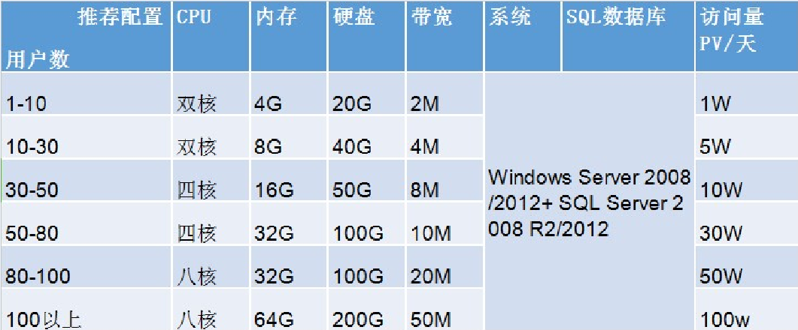

服务体系
对于大型的系统集成及应用软件项目，优质的售后服务是保证客户系统连续、稳定、高效运行必不可少的强大后援。SISS作为优秀的应用软件和系统集成供应商，全心致力于开创中国知识经济的新时代，一贯把服务放到与集成和软件同样重要的地位上，始终把满足客户需求、提供优质全面的服务作为企业宗旨；SISS在提供软件开发和系统集成服务的同时，帮助您解决技术疑难问题，为您的系统稳定运行提供后盾，并不断提高系统运用水平，最终使SISS的服务成为实现您事业宏图的得力工具。

服务宗旨
- 以客户为本
本着 “以客户利益为最高利益”的原则，始终以用户的出发点作为判断和决策的依据，确保系统正常、稳定地运行。
- 以追求最佳的时效性为第一要义
对于银行的任何业务系统，时间的损失往往直接意味着金钱的损失。所以，对任何不可预测的故障及灾难，如何能够在第一时间内恢复系统的正常运作是我们在考虑售后服务技术方案时首先考虑的因素。为此，SISS针对不同的情况制定有多套技术方案。
改动或润色。

服务时限
自系统正式运行起一年以后为止。

此处可由代理商自己加入

方案报价

系统软硬件报价
软件价格：
名 称 | 单 价 | 数 量 | 金 额 | 备 注

硬件价格：
名 称 | 单 价 | 数 量 | 金 额 | 备 注

